2012金陵中学高一化学暑假作业参考答案 （物化选科）
专题1 金属及其化合物
一、选择题
1 | 2 | 3 | 4 | 5 | 6 | 7 | 8 | 9 | 10
B | B | D | A | C | A | B D | C | A | AD
11 | 12 | 13 | 14 | 15 | 16 | 17 | 18 | 19 | 20
D | CD | C | C | B | D | AB | A | D | C
二、填空题
21. (1)否 (2)是 气体通过浓硫酸减少4．48L
(3)A1(OH)³⁺+3H⁺=A1³⁺+3H₂O
(4)一定含有A1、(NH₄)₂SO₄和MgCl₂三种物质
22．（1）78；100。
（2）取滤液少许，加入NaOH，加热，生成的气体能使湿润的红色石蕊
试纸变蓝。
（3）Al(OH)₃；Al₂O₃；Fe₂O₃ （4）K₂SO₄；(NH₄)₂SO₄。
（5）BaCl₂；过滤；洗涤；干燥 （6）mol。
【解析】（1）根据稀释前后溶质的质量不变得：0.5L×39.2g/L＝v×251.28g/L，
v＝0.078L＝78mL。为了减少误差，最好选用与氨水的实际体积稍大一点的量筒即可。
（2）NH₄⁺的检验方法是：先将NH₄⁺中加入强碱，使之转化为NH₃，然后检验NH₃即可。
（3）Al³⁺＋3NH₃·H₂O===Al(OH)₃↓＋3NH₄⁺，根据题意明矾石中含有Al₂O₃、Fe₂O₃，所以沉淀物为Al(OH)₃、Al₂O₃和Fe₂O₃。
（4）由于明矾石的组成与明矾相似，所以滤液的成分中含有K₂SO₄和反应后生成的(NH₄)₂SO₄以及水。
（5）混合肥料中含有K₂SO₄和(NH₄)₂SO₄，要产生白色沉淀，加入的溶液为BaCl₂或Ba(NO₃)₂溶液，以后的操作为：先将混合液过滤，然后洗涤，最后干燥，冷却后称量。
（6）根据题意有：174n(K₂SO₄)＋132n[(NH₄)₂SO₄]=mg……①，再由SO₄²⁻守恒得：n(K₂SO₄)＋n[(NH₄)₂SO₄]=nmol……②，
n(K₂SO₄)＝mol。
23.（1）溶液呈蓝色、有红棕色气体产生 （2）Cu(NO₃)₂ 重结晶
（3）0.0980 （4）称取样品 在上层清液中继续滴加氯化钡溶液，观察有无沉淀产生

三、计算题
24．（1）150mL；（2）0.72
【解析】：本题是一道有关镁、铝与酸碱反应的综合计算。
（1）当得到沉淀的量最大时，溶液中的溶质只有氯化钠。根据元素守恒，所加盐酸中的氯元素全部进入氯化钠中，所加的氢氧化钠中的钠元素全部进入氯化钠中。所以氢氧化钠的物质的量和盐酸的物质的量相等。
V(HClag)== 100mL ×1.5mol/L÷1.0mol/L== 150mL
（2）由第二次实验数据进行计算如下：
n(Al(OH)₃)== 0.78g÷78g/mol==0.01mol
AlO₂⁻ + H⁺ + H₂O == Al(OH)₃↓
0.01mol 0.01mol
生成0.01mol Al(OH)₃↓，消耗的盐酸的体积为：
0.01mol÷1.0mol/L== 10mL
所以用于和氢氧化钠反应的盐酸的体积为：80mL—10mL==70mL
当得到最大量的沉淀时，用于形成沉淀的盐酸的体积为：
150mL-70mL==80mL
AlO₂⁻ + H⁺ + H₂O == Al(OH)₃↓
0.08mol 0.08mol
生成Al(OH)₃的物质的量为0.08mol，合金中铝的物质的量也为0.08mol。
0.08mol×27 g/mol÷3.0g=0.72
专题2 非金属元素及其化合物
- 选择题
1 | 2 | 3 | 4 | 5 | 6 | 7 | 8 | 9 | 10
C | D | A | C | D | A | A | AD | C | D
11 | 12 | 13 | 14 | 15 | 16 | 17 | 18 | 19 | 20
D | B | B | C | AC | B | C | C | C | D
二、填空题
21．答案：（1）Ca(OH)₂或CaO；Na₂CO₃；（2）溶解；过滤；蒸发；过滤；
（3）有晶体析出（或出现浑浊）；碳酸钠溶解度比碳酸氢钠大；（4）NH₄Cl；取样，加硝酸酸化，加硝酸银，有白色沉淀，该阴离子是氯离子；
（5）NH₄⁺+OH⁻→NH₃↑+H₂O；防止加石灰水时产生碳酸钙沉淀；
（6）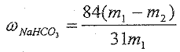。

22. （1）NaOH、Na₂CO₃ 1:1 （2）Na₂CO₃、NaHCO₃ 1:1
（3）224 448 （4）1.5 mol·L⁻¹
三、计算题
23．⑴ 天然水滑石在温度低于280℃是稳定的 0.4molH₂O 0.1molCO₂
6MgO·Al₂O₃
⑵ ① 0.1c＋0.2d或0.2a＋0.3b ② Mg₆Al₂(OH)₁₆CO₃
专题3 物质结构、元素周期率
1 | 2 | 3 | 4 | 5 | 6 | 7
A | D | A | C | B | AD | C
8 | 9 | 10 | 11 | 12 | 13 | 14
B | A | C | C | C | D | D
15. 答案：（1）三 IA 2 （2）Si HCl （3）SiCl₄＋3H₂O=H₂SiO₃↓＋4HCl
16. 答案：（1）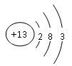 2Al＋2OH－＋2H₂O=2AlO₂－＋3H₂↑
（2）16 原子晶体（3）HCl（4）CO₂（5）25%
17. [答案]（1）三，VA族；（2）NH₃；（3）；（4）N₂O₅；（5）S₄N₄
18. 答案：（1）Cl－：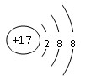（2）（3）2：3
（4）H＋＋AlO₂－＋H₂O=Al(OH)₃↓
19. 答案：（1）略 （2）ac （3）Al(OH)₃＋OH－=AlO₂－＋H₂O
（4）氯化钠、二氧化碳和氨
20. 答案：（1）三 ⅥA
（2）
（3）硫酸钠（） 2
（4）
（或 ）
专题4 化学反应能量变化、电化学
一、选择题
1 | 2 | 3 | 4 | 5 | 6 | 7 | 8 | 9 | 10
C | B | D | C | D | D | D | C | C | D
11 | 12 | 13 | 14 | 15 | 16 | 17 | 18 | 19 | 20
A | C | B | C | AC | B | C | BC | C | B

21.答案：(1)取少许最后一次洗涤滤液，滴入1～2滴Ba(NO₃)₂溶液，若不出现白色浑浊，表示已洗涤完全（或取少许最后一次洗涤滤液，滴入1～2滴酚酞溶液，若溶液不显红色，表示已洗涤完全）
(2)Ag₂O₂＋2Zn＋4KOH＋2H₂O＝2K₂Zn(OH)₄＋2Ag
(3)n(O₂)＝224mL/22.4L·mL^{－1}·1000mL· L^{－1}＝1.000×10^{－2} mol
设样品中Ag₂O₂的物质的量为x, Ag₂O的物质的量量为y
248g·mol^{－1} × x ＋ 232 g·mol^{－1} × y ＝2.588 g
x＋1/2 y ＝1.000×10^{－2} mol
x＝9.500×10^{－3} mol
y＝1.000×10^{－3} mol
w(Ag₂O₂)＝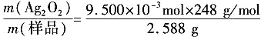＝0.91。
专题5 化学反应的速率和限度参考答案
1B 2 A、B 3 C 4 D 5 B 6 A 7 C 8 C 9 A、B 0 C
1D 2C 3B 4B 5B 6A 7A 8C 9C 20C 21A
22 t₁～t₂速率逐渐增加的原因是镁条与盐酸反应放热，温度升高使反应速度 加快；t₂～t₃速率减小，是因为[H＋]浓度减小，反应速率减慢。
23（1）2KClO₃＋6NaHSO₃＝3Na₂SO₄＋2KCl＋3H₂SO₄ c(H＋)增速度加快 （2）反应物浓度减小，生成的H₂SO₄与NaHSO₃反应使c（H＋）及c（HSO₄
－）浓度减小，速度减慢
- 5.5×10^{－4}mol/(L·s) （2）图中实线 （3）图中虚线 （4）68.8% （5）Na₂CO₃＋NO＋NO₂＝2NaNO₂＋CO₂↑
Na₂CO₃十2NO₂＝NaNO₃＋NaNO₂＋CO₂↑
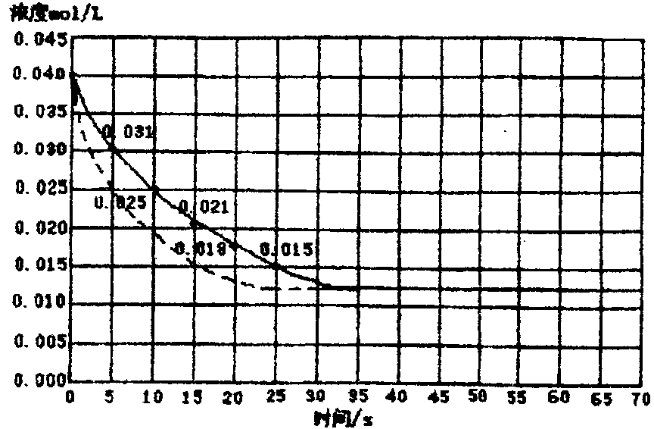
25（1）a＝16 （2）8mol （3）5︰4 （4）2︰3 （5）1︰2
（6）3︰3︰2
专题6 有机化学基础参考答案
1A 2C 3C 4C 5B 6B 7CD 8D 9C 10A 11AD 12C 13D 14A
15．(1)C₂H₅OH₂C=CH₂↑+H₂O H₂C=CH₂+Br₂→CH₂BrCH₂Br
焦磷酸
△
(2) 2H₃PO₄H₄P₂O₇+H₂O
250-280℃
(3) 酸雾水雾
(4) 溴的红棕色褪去
(5) 86.8％
16．(1)甘氨酸是离子晶体 (2) > = (3) 羧 正 负
17．（1）乙醇；（2）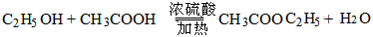，
酯化（或取代）反应；
（3）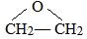； 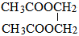； （4）CH₃CHO

18．（1）碳碳双键（或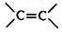）； ac
（2）CH₂＝CH－CH₂－CH₂－COOH
（3）C₆H₁₂O₆；Br₂/CCl₄（或其它合理答案）
（4）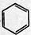+CH₃CH₂Cl＋HCl

专题7 化学实验基础
参考答案：
1．D 2．D 3．C 4．B 5．D 6．D 7．A 8．B 9．B 10．A 11．D
12．A 13．C 14．C 15．D 16．A 17．D 18．C 19．D
20．（1）漏斗、烧杯（2）除去铁等杂质（3）继续向上层清液中加稀硫酸，看有无沉淀（4）通足量CO₂
21．（1）碘水 （2）由于温度过高、硝酸浓度过大，导致C₆H₁₂O₆和H₂C₂O₄进一步被氧化（3）NO₂+NO+2NaOH=2NaNO₂+H₂O（4）优点：提高硝酸的利用率；缺点：NOx吸收不完全
专题8 综合检测参考答案：
1．B 2．A 3．C 4．B 5．C 6．D 7．D 8．A 9．C 10．C 11．C 12．B 13．C 14．B
16．（1） 2Al＋2OH－＋2H₂O=2AlO₂－＋3H₂↑
（2）16 （3）HCl （4）CO₂ （5）25%
17．（1）第二周期第ⅥA族 离子键 共价键 H₂SiO₃（H₄SiO₄）
（2）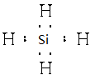
（3）3Fe₃O₄＋28H＋＋NO₃－=9Fe^{3＋}＋14H₂O＋NO↑
（4）
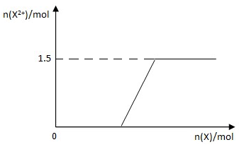
18．（1）使尾气中的NO、NO₂ 被充分吸收 Ca(OH)₂
（2）排放气体中NO 含量升高 产品Ca(NO₂)₂ 中Ca(NO₃)₂ 含量升高
（3）3NO₂ ⁻+2H⁺ =NO₃⁻ +2NO↑+H₂O
19．（1）圆底烧瓶
（2）连接导管，将导管插入水中，加热试管，导管口有气泡产生，停止
加热，导管内有水回流并形成一段稳定的水柱。
（3）① (NH₄)₂SO₄+Ca(OH)₂=2NH₃↑+2H₂O+CaSO₄
②B
③氢氧化钠溶于氨水后放热，同时增大了OH⁻浓度，导致氨气逸出。
（4）略
（5）浓硫酸吸收了未反应的氨气，从而使计算的氢的量偏高。碱石灰（氢
氧化钠、氧化钙）
20．(1)2MnO₄－+3H₂O₂=2MnO₂↓+3O₂↑+2OH－+2H₂O
(2)n(Na₂SO₄)= n(BaSO₄)= 0. 5825g/233g·mol^{－1} =2. 50×10⁻³ mol
2MnO₄⁻ +5H₂O₂+6H＋=2Mn^{2＋}+8H₂O+5O₂↑
n(H₂O₂)= 5/2×0. 02000 mol·L⁻¹×25. 00 mL/1000 mL·L⁻¹ =1. 25×10⁻³mol
m(Na₂SO₄)= 142 g·mol^{－1} ×2. 50×10⁻³ mol=0. 355 g
m(H₂O₂)= 34 g·mol^{－1}×1. 25×10⁻³ mol=0. 0425 g
n(H₂O)=（1. 7700 g×25. 00 mL/100. 00mL-0. 355 g-0. 0425 g）/18 g·mol－
¹ =2. 50×10⁻³mol
x ：y ：z = n(Na₂SO₄) ：n(H₂O₂) ：n(H₂O)= 2 ：1 ：2
硫酸钠-过氧化氢加合物的化学式为2Na₂SO₄·H₂O₂·2H₂O

